Колледж информатики и программирования при Федеральном государственном образовательном бюджетном

учреждении высшего образования.

**«Финансовый университет при Правительстве Российской Федерации»**

**(Финансовый университет)**

Практическая работа

на тему **:** Установка Windows через вертуалную машину

(наименование темы выпускной квалификационной работы)

|  |
| --- |
| Выполнил студент учебной группы 2ОИБАС-1222  Шишкин Илья Андреевич  Руководитель:  Сибирев И.В  19.09.2023 г. |

Москва – 2023

Ход действий

Инициализация машины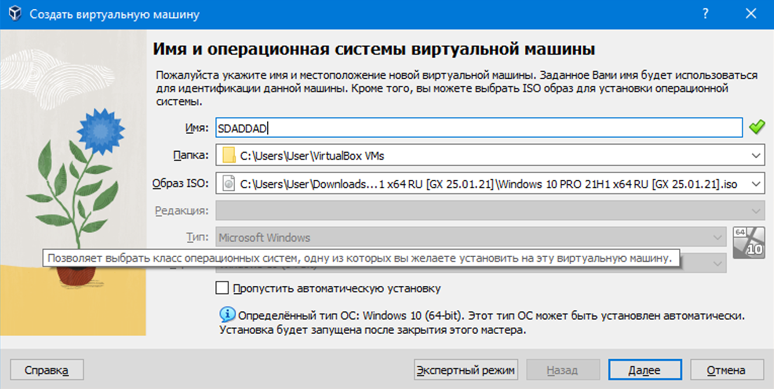

Предустановка винды

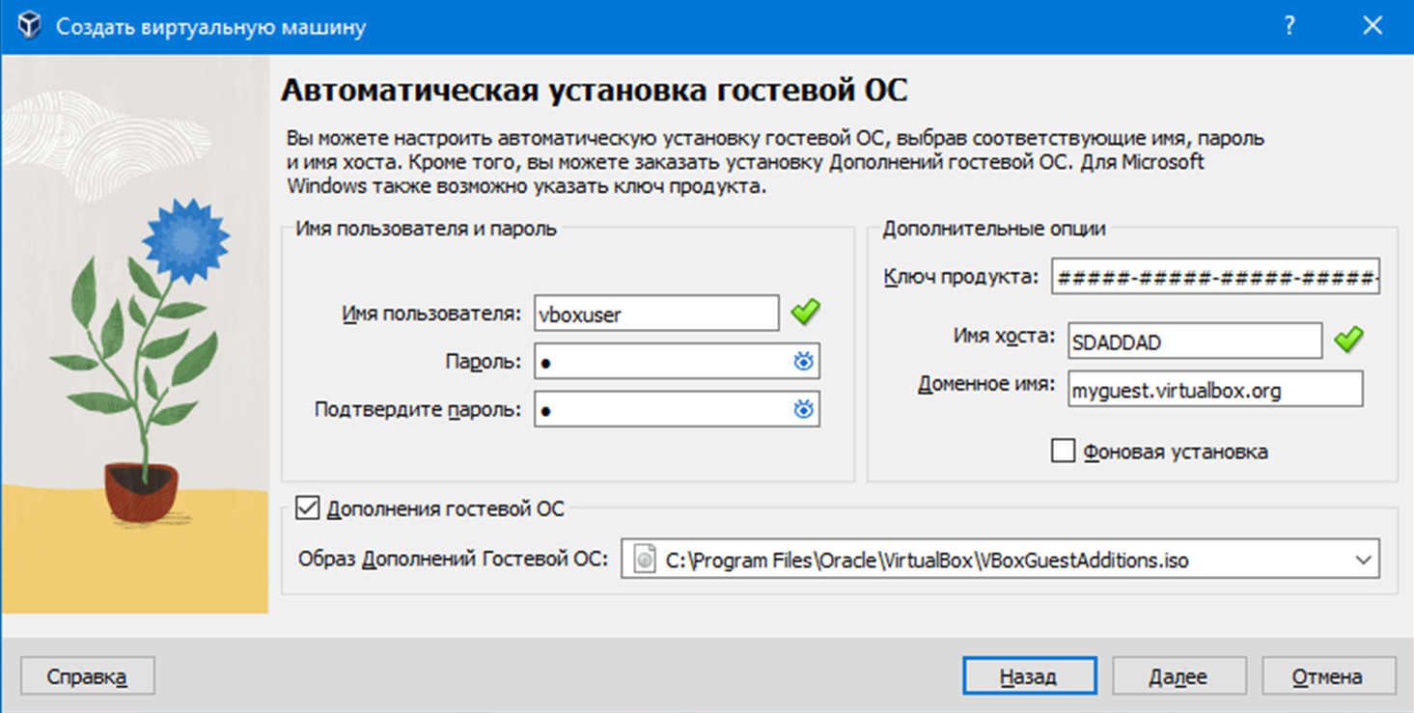

Назначение Железа

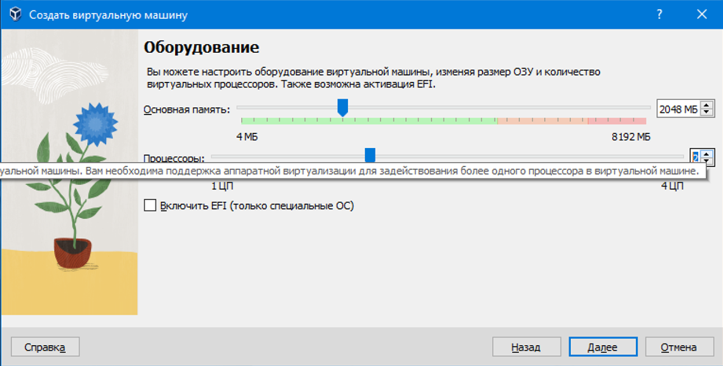

Выделение места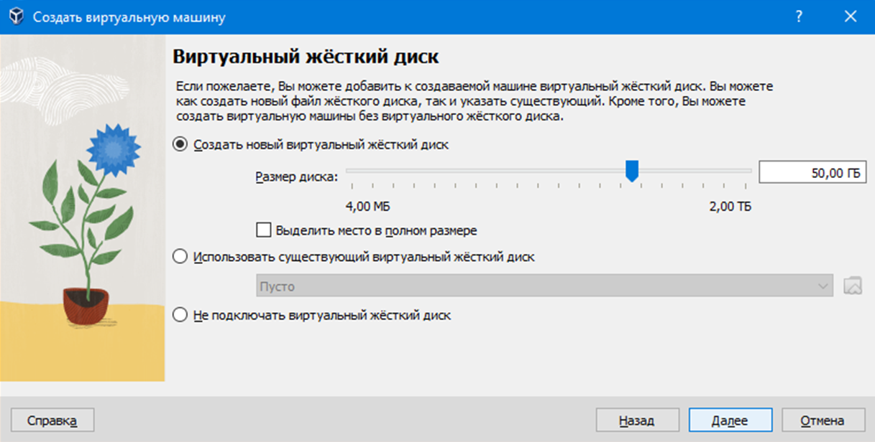

Запуск машины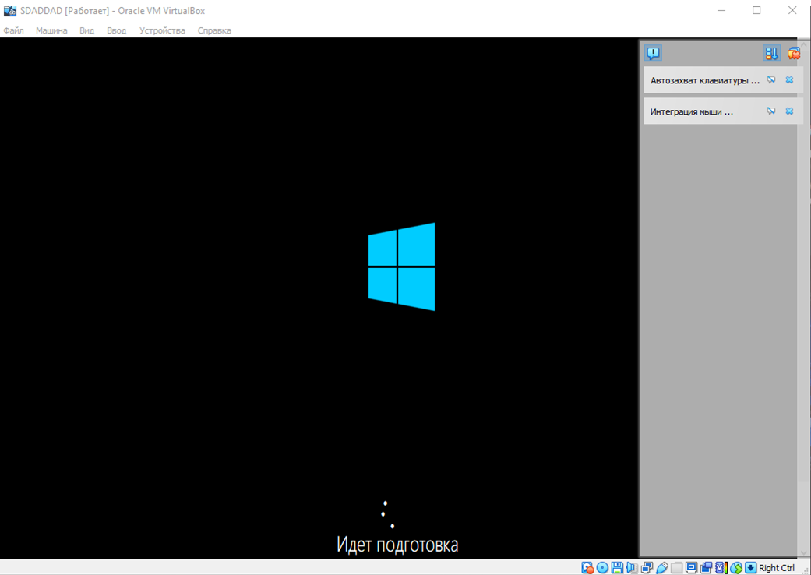

Классическая установка

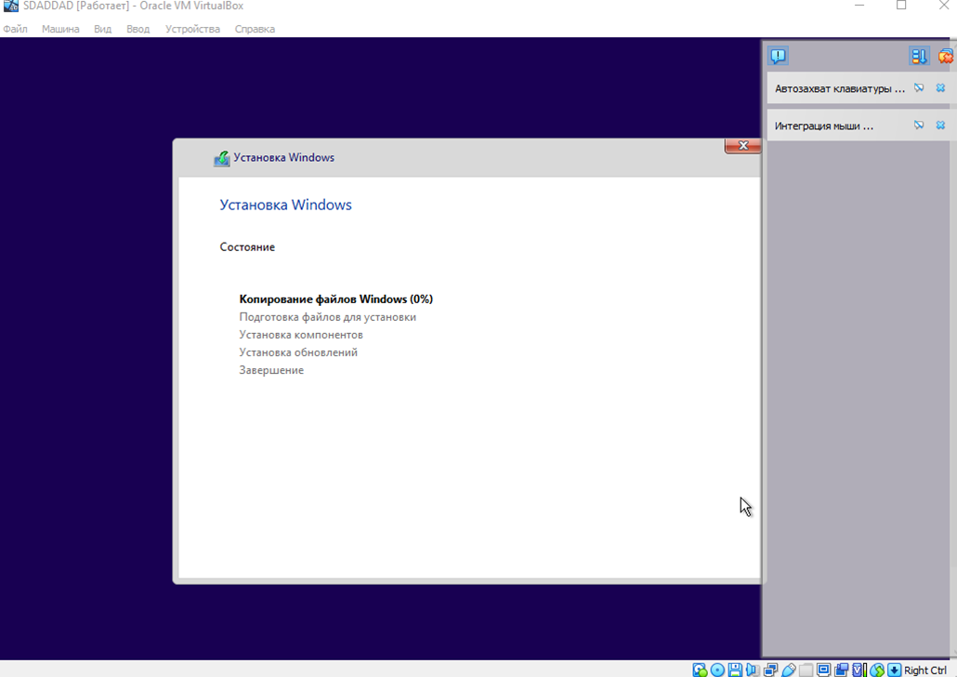

Установка

Итог

